Ալագյազ համայնքի ղեկավար Ջասմ Մախմուդովի շնորհավորական ուղերձը ապրիլի 7-ի կապակցությամբ։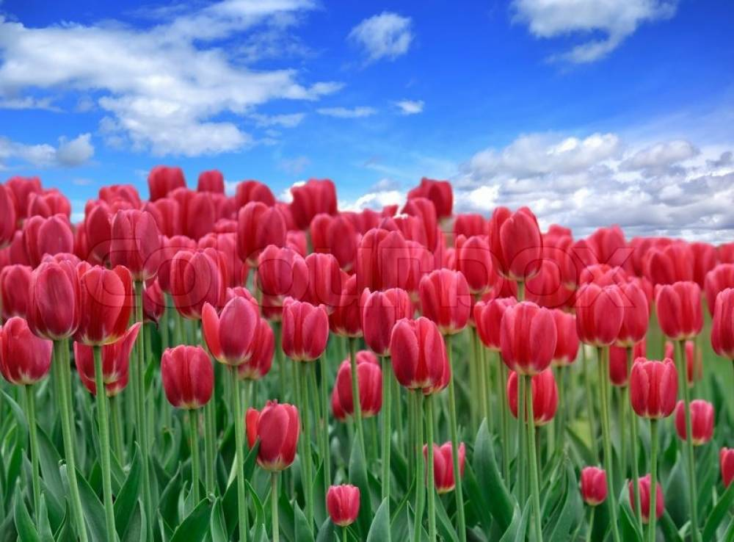
Սիրելի մայրեր, տիկնայք և աղջիկներ,
Սրտանց շնորհավորում եմ ձեզ ապրիլի 7-ի՝ Մայրության և գեղեցկության տոնի առթիվ։
Այս օրը խորհրդանշում է սեր, քնքշություն և նվիրվածություն։ Դուք եք մեր ընտանիքների ջերմության աղբյուրը, մեր երեխաների առաջին ուսուցիչներն ու մեր հասարակության հենասյուները։
Թող ձեր օրերը լինեն լուսավոր, լի ժպիտներով և հաջողություններով։ Մաղթում եմ ձեզ ամուր առողջություն, ընտանեկան երջանկություն և անսպառ ուժ՝ ձեր բոլոր նպատակներն իրականություն դարձնելու համար։
Խոնարհումս և երախտագիտությունս ձեզ։

